Búevő Benő

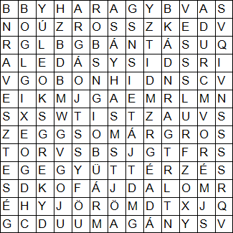
Keresett szavak:
Bántás
Boldogság
Búbánat
Együttérzés
Fájdalom
Harag
Magány
Öröm
Rosszkedv
Veszteség

(A szókereső után a talált érzésekről beszélgetés)

Megfejtés:

